WRITEUP - GỎI CUỐN
- Thuật toán mã hóa key nhập vào chủ yếu của bài toán là sử dụng các vòng XOR nên cũng dễ dàng để giải mã:
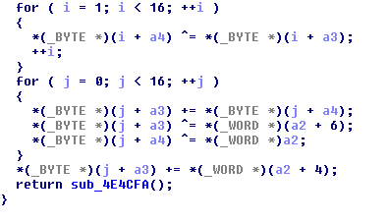
Hình 1: Dùng vòng XOR để mã hóa

- Điều đặc biệt là là có nhiều đoạn code vô nghĩa, buộc người chơi phải tìm kĩ để không đi vào các nhánh code vô nghĩa, tốn thời gian.

- Sau khi check key nhập vào, nếu đúng thì chương trình sẽ hiện 1 message thông báo “Remove me to show hide Flag” để gợi ý cho người chơi.
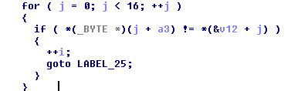
Hình 2: Kiểm tra key nhập vào

- Đồng thời export 1 file .sys từ resource và sử dụng sc.exe để load file sys đó lên.
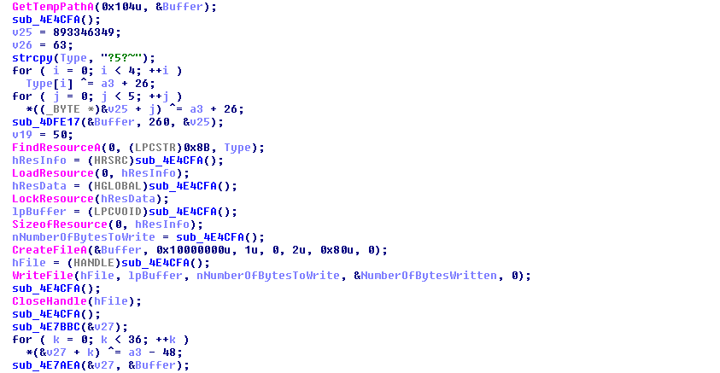
Hình 3: Export file sys từ resource và load lên

- Flag được cất giấu trong file sys này:
- Trong file sys sử dụng hookSSDT vào 2 hàm NtSetInformationFile và NtTerminateProcess(NtTerminateProcessđể gây nhiễu)
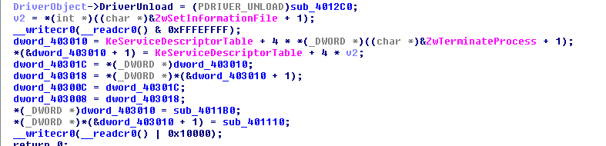
Hình 4: Hook SSDT vào 2 hàm NtSetInformationFile và NtTerminateProcess

- Với nhiều xâu giả để tránh người chơi thử mò flag.

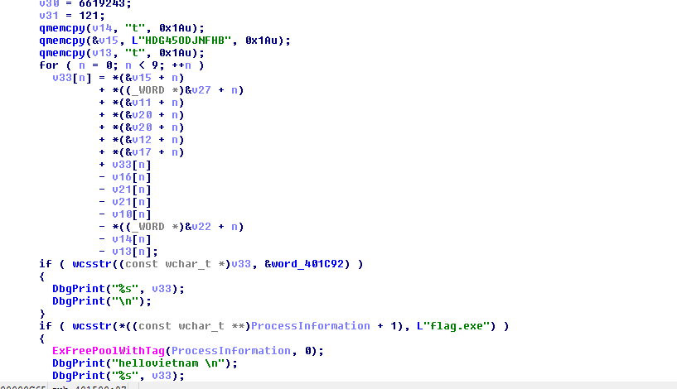
Hình 5: Tạo nhiều xâu giả

- Vì đã có gợi ý “Remove me to show hide Flag” nên thực chất Flag được dấu trong hàm hook vào NtSetInformationFile(khi xóa)và Flag sẽ được lên dưới dạng DbgPrint() khi ta xóa chính chương trình đang chạy(đề thi)

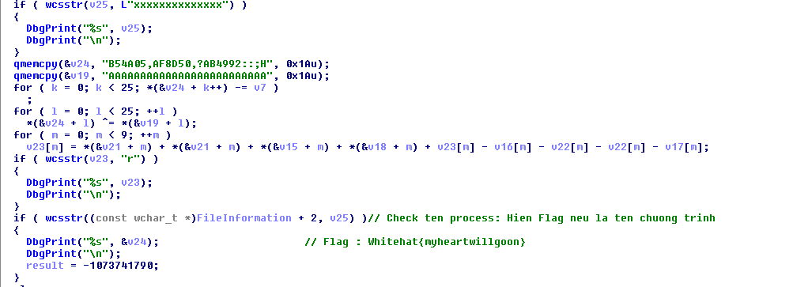
Hình 6: Flag sẽ hiện ra khi xóa đúng file

